SAVEZ ZA TRANSCENDENTALNU MEDITACIJU SRBIJE
www.stm.rs

ORGANIZUJE:
Letnji TM ritrit, Letnji Međunarodni Skup Svetskog Mira
WPA – Divčibare 2026.
Tečaj produbljenih meditacija,
Maharišijeva svetlosna terapija dragim kamenjem MLG
A.V. i Pančakarma tretmani
I Napredne TM-tehnike

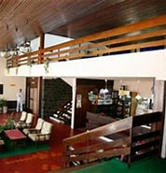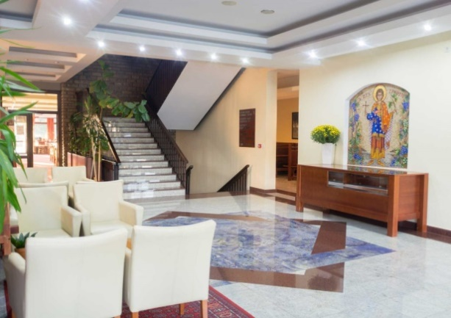
Odmaraličte Mladost i Hotel Divčibare
od 1.-10..07.2026.

Dragi prijatelji,

Dobrodošli na tradicionalni desetodnevni Letnji TM ritrit, Letnji tečaj produbljenih meditacija, Letnji međunarodni skup svetskog WPA – Divčibare 2026 od 1.-10. 07. 2026.
Za vežbanje joga asana ponesite laganu udobnu odeću i prostirku za vežbanje .
Za bolji efekat programa i dublja iskustva organizujemo vegeterijansku kuhinju.
Bogat program dodatnih sadržaja (u prilozima je opširnije):
- Napredne TM-tehnike vode licencirani učitelji za Napredne TM- tehnike (NT ) Ivanka Šljivić i
Branko Čičić. Uslov za napredne tehnike je potrebno najmanje dva meseca redovne primene osnovne TM-tehnike i minimum dva meseca od predhodne NT ili 6 meseci od završetka TM-sidhija. Za NT treba 2 - 3 dana. Termin ćemo pokušati da uskladimo sa prijavama kandidata.
-Mahariši A.V. i Panča karma tretmanime koji vode licencirani tehničari za Mahariši A.V. tretmane, Slavojka Josić i Aleksandar Marić. (više u prilogu)
- Maharišijeva terapija svetlošću dragog kamenja (MLG) su dragoceni tretmani koji će takođe biti dostupni za zainteresovane učesnike koje će voditi Ivanka Šljivić, licencirani terapeut za MLG.
- Konsultacije u Mahariši Ajur vedi i Mahariši aroma terapoiji
- Mahariši Marma terapija moćan isceljujući program sa posebnim pogodnostima na WPA Divčibarame-2026.

Dobro nam došli na Letnji tečaj produbljenih meditacija.
Tema tečaja: "Maharišijevo civilizacijsko otkriće nepobedivog izvora života", polja sveukupne energije, zdravlja, snage, ljubavi, mudrosti, sreće... izvora svega dobrog za svakoga, i praktične tehnologije za iskustvo najdublje, nepobedive stvarnosti života.

CILJEVI TEČAJA:

Najdublji, kvalitetan odmor, koji dotiče najfinije nivoe naše fiziologije i oslobađa godinama nakupljenani umor i stres koji drugačije nije moguće osloboditi;
Visokokvalitetna primena TM i TM-sidhi programa za redovne praktikante, iskusne, ali i početnike, kao i za neredovne korisnike TM i TM- sidhi programa;
Važan doprinos povećanju harmonije i mira u našem regionu i svetu.

Divčibare su, zahvaljujući fenomenu ruže vetrova i nadmorskoj visini, još davne 1932.godine proglašene za vazdušnu i klimatsku banju. Istraživanja su pokazala da se organizam 4 puta brže oporavlja u ovakvim uslovima.
Hotel Divčibare i Odmaralište Mladost na 300 metara rastojanja i imaju istočni ulaz,
nalaze se na lepom i mirnom delu Divčibara, na divnoj uzvišici i i veoma lepim terenima
za šetnju.
Od Beograda je oko 120 km (kolima oko 120 minuta). Objekti nas dočekuju s urednim
sobama i salama za vežbanje joga asana, TM-sidhi programa i zajedničkih
meditacija kao i kvalitetnom kuhinjom i ljubaznim osobljem.
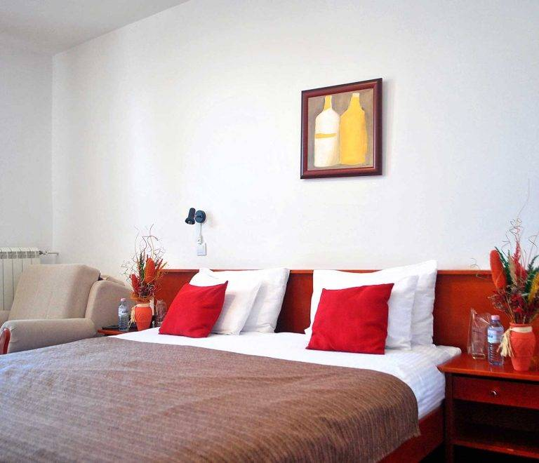 . . Odmaralište Mladost Hotel Divčibare
Ukupni troškovi za tečaj sa punim pansionom u Odmaralištu Mladost * svi iznosi su dati u dinarima
Soba | 10 dana | 8 dana | 6 dana | 4dana | 2 dana
1/3 trokrev | 56.000 | 46.800 | 36.800 | 25.700 | 13.500
½ dvokrev. | 58.000 | 49.000 | 38.600 | 27.000 | 14.200
1/1 jednok. | 76.000 | 64.600 | 51.000 | 35.700 | 18.800

Ukupni troškovi za tečaj sa punim pansionom u Hotelu Divčibare
Soba | 10 dana | 8 dana | 6 dana | 4 dana | 2 dana
½ dvokrev. | 67.000 | 56.400 | 44.500 | 31.200 | 16.400
1/1 jednok. | 82.000 | 69.500 | 55.000 | 38.500 | 20.200

za one koji nisu uplatili godišnju članarinu**Članarinu od 10 evra/mesečno (u kvartalnom 30 evra, polugodišnjem 60 evra, ili 100 evra u godišnjem iznosu) uplaćujete po izboru (vrednost evra je oko 117,5
din.)

Moguće je odloženo plaćanje čekovima do 45 dana.
Prva rata (rezervcija) od 15.000 din (za one koji ostaju ceo tečaj), ili 1/3 iznosa za manje dana uplatiti do 20.06.2026. na tekući račun, br: 205-9001032520595-33; primalac: Milija Petrović, Miroslava Popovića 25, Beograd, svrha uplate: rezervacija.
Drugu ratu uplaćujete kada dođete u Hotel.Treću i četvrtu ratu možete da uplatite čekovima, koji će se realizovati u avgustu i četvrta rata do sredine septembra.
Prijavljivanje možete obaviti:
e-mailom, na: milija@maharishi.rs
telefonski: +381 11 324 85 06 ili +381 64 1972 602 ima Viber i WhatsApp
na sastancima u TM-centru u Beogradu, Dečanska 2/II sprat, sredom u 19.15 č,
NAPOMENA: U prilogu imate obrazac za prijavu u elektronskom formatu.

Prevoz: oko 2 sata autom od Beograda. Autobusom iz Beograda sa BAS stanice (tel.: 011 2636 299) Prvi polazak u 9.00 časova stiže na Divčibare oko 12.15 časova. Drugi polazak u 13.15 časova. na Divčibare stiže u 16.30 časova, cena karte u jednom pravcu je 1.400 din, povratna 2 240 din. Prevoznik je Evropa Bus, telefon: 014 220 623.
Srdačan pozdrav i dobrodošli!
Jai Guru Dev
Dejan Berbatović, nacionalni direktor TM pokreta za Srbiju
i Milija Petrović, predsednik, Saveza za TM Srbije

Molimo vas, prosledite ovo pismo svojim prijateljima!

